Об утверждении регламента государственной услуги "Выдача справки, подтверждающей принадлежность заявителя (семьи) к получателям адресной социальной помощи"
Утративший силу
Постановление акимата района имени Габита Мусрепова Северо-Казахстанской области от 27 сентября 2012 года N 349. Зарегистрировано Департаментом юстиции Северо-Казахстанской области 6 ноября 2012 года за N 1933. Утратило силу постановлением акимата района имени Габита Мусрепова Северо-Казахстанской области от 23 мая 2013 года N 194
Сноска. Утратило силу постановлением акимата района имени Габита Мусрепова Северо-Казахстанской области от 23.05.2013 N 194
В соответствии с пунктом 4 статьи 9-1 Закона Республики Казахстан от 27 ноября 2000 года «Об административных процедурах», акимат района имени Габита Мусрепова Северо-Казахстанской области ПОСТАНОВЛЯЕТ:
1. Утвердить прилагаемый регламент государственной услуги «Выдача справки, подтверждающей принадлежность заявителя
(семьи) к получателям адресной социальной помощи».
2. Контроль за исполнением настоящего постановления возложить на руководителя аппарата акима района имени Габита Мусрепова Северо-Казахстанской области Адильбекова Ерлана Естаевича.
3. Настоящее постановление вводится в действие по истечении десяти календарных дней после дня его первого официального опубликования.
Аким района М. Тасмаганбетов
Утвержден
постановлением акимата
района имени Габита Мусрепова
от 27 сентября 2012 года № 349
Регламент государственной услуги «Выдача справки, подтверждающей принадлежность заявителя
(семьи) к получателям адресной социальной помощи» 1. Основные понятия
1. В настоящем Регламенте «Выдача справки, подтверждающей принадлежность заявителя (семьи) к получателям адресной социальной помощи» (далее - Регламент) используются следующие понятия:
1) структурно – функциональные единицы – это ответственные лица уполномоченных органов, структурные подразделения государственных органов, государственные органы, информационные системы или их подсистемы) (далее – СФЕ);
2) уполномоченный орган – государственное учреждение «Отдел занятости и социальных программ района имени Габита Мусрепова Северо-Казахстанской области».
2. Общие положения
2. Государственная услуга предоставляется государственным учреждением «Отдел занятости и социальных программ района имени Габита Мусрепова Северо–Казахстанской области» (далее - уполномоченный орган), расположенного по адресу: Северо-Казахстанская область, район имени Габита Мусрепова, село Новоишимское, улица Ленина, 2, адрес электронной почты: ozsp-gm.sko.kz, телефон 8-715-35-2-13-57.
При отсутствии уполномоченного органа по местожительству, получатель государственной услуги обращается за получением государственной услуги к акиму поселка, аула (села), аульного (сельского) округа (далее – аким сельского округа).
3. Форма оказываемой государственной услуги: не автоматизированная.
4. Государственная услуга оказывается на основании Закона Республики Казахстан от 17 июля 2001 года «О государственной адресной социальной помощи», постановления Правительства Республики Казахстан от 25 января 2008 года № 64 «Об утверждении Правил формирования, направления расходования и учета средств, выделяемых на оказание финансовой и материальной помощи обучающимся и воспитанникам государственных учреждений образования из семей, имеющих право на получение государственной адресной социальной помощи, а также из семей, не получающих государственную адресную социальную помощь, в которых среднедушевой доход ниже величины прожиточного минимума, и детям - сиротам, детям, оставшимся без попечения родителей, проживающим в семьях, детям из семей, требующих экстренной помощи в результате чрезвычайных ситуаций, и иным категориям обучающихся и воспитанников» и постановления Правительства Республики Казахстан от 7 апреля 2011 года № 394 «Об утверждении стандартов государственных услуг в сфере социальной защиты, оказываемых местными исполнительными органами».
5. Государственная услуга предоставляется бесплатно.
6. Полная информация о порядке оказания государственной услуги и необходимых документах располагается на интернет-ресурсе www.ozsp-gm.sko.kz, стендах уполномоченного органа, акима сельского округа, в официальных источниках информации.
7. Результатом оказываемой государственной услуги являются: справка, подтверждающая принадлежность получателя государственной услуги (семьи) к получателям адресной социальной помощи в текущем квартале (далее – Справка), либо мотивированный ответ об отказе в предоставлении государственной услуги на бумажном носителе.
8. График работы уполномоченного органа и акима сельского округа:
ежедневно с 9.00 до 18.30 часов с обеденным перерывом с 13.00 до 14.30 часов, кроме выходных и праздничных дней, установленных Законом Республики Казахстан от 13 декабря 2001 года «О праздниках в Республике Казахстан».
9. Государственная услуга оказывается в помещении уполномоченного органа или акима сельского округа по месту проживания получателя государственной услуги, где имеются стулья, столы, информационные стенды с образцами заполненных бланков, предусмотрены условия для обслуживания получателей государственной услуги с ограниченными возможностями.
Помещения уполномоченного органа и акима сельского округа соответствуют санитарно-эпидемиологическим нормам, требованиям к безопасности зданий, в том числе пожарной безопасности, режим помещений – свободный.
3. Требования к порядку оказания государственной услуги
10. Государственная услуга оказывается физическим лицам –получателям государственной адресной социальной помощи (далее – получатели государственной услуги).
11. Сроки оказания государственной услуги:
1) сроки оказания государственной услуги с момента предъявления необходимых документов, определенных в пункте 12 – не более 15 минут;
2) максимально допустимое время ожидания до получения государственной услуги, оказываемой на месте в день обращения получателя государственной услуги, зависит от количества человек в очереди из расчета 15 минут на обслуживание одного получателя государственной услуги;
3) максимально допустимое время обслуживания получателя государственной услуги государственной услуги, оказываемой на месте в день обращения получателя государственной услуги – не более 15 минут.
12. Для получения государственной услуги получатели государственной услуги предъявляют в уполномоченный орган или акиму сельского округа следующие документы:
документ, удостоверяющий личность (гражданин Казахстана – копию удостоверения личности (паспорта), иностранцы и лица без гражданства – копию вида на жительство, иностранца в Республике Казахстан или копию удостоверения лица без гражданства с отметкой о регистрации в органах внутренних дел).
Документы представляются в копиях и подлинниках для сверки либо нотариально заверенных копиях, после чего подлинники документов возвращаются получателю государственной услуги.
13. Форма заявления согласно приложению 1 к настоящему Регламенту размещается на специальной стойке в зале ожидания, либо у сотрудника, принимающего документы. У акима сельского округа форма заявления находится у сотрудника, принимающего документы.
14. Необходимые для получения государственной услуги заполненная форма заявления и копия документа, удостоверяющие личность сдаются ответственному лицу уполномоченного органа или акиму сельского округа по местожительству. Сведения о номерах кабинетов ответственных лиц, расположены на стенде уполномоченного органа, где размещена информация по предоставлению государственной услуги.
15. При обращении получателю государственной услуги выдается справка, подтверждающая принадлежность получателя государственной услуги (семьи) к получателям адресной социальной помощи.
16. Выдача справки по форме согласно приложению 2 к настоящему Регламенту осуществляется при личном посещении получателем государственной услуги уполномоченного органа (акима сельского округа) по место жительству.
17. Отказ в выдаче справки, подтверждающей принадлежность получателя государственной услуги (семьи) к получателям адресной социальной помощи производится в случае отсутствия сведений об оказании адресной социальной помощи в текущем квартале.
Оснований для приостановления предоставления государственной услуги не имеется.
18. Этапы оказания государственной услуги с момента получения заявления от получателя государственной услуги и до момента выдачи результата государственной услуги:
в уполномоченном органе:
1) получатель государственной услуги подает заявление в уполномоченный орган;
2) ответственный специалист уполномоченного органа принимает заявление и необходимые документы, указанные в пункте 12 настоящего Регламента, регистрирует обращение и передает на рассмотрение руководителю;
3) руководитель уполномоченного органа ознакамливается, налагает резолюцию и направляет документы главному специалисту уполномоченного органа для дальнейшей организации работы;
4) главный специалист уполномоченного органа готовит Справку, либо мотивированный ответ об отказе и передает на подписание руководителю уполномоченного органа;
5) руководитель уполномоченного органа подписывает Справку или мотивированный ответ об отказе и передает ответственному специалисту;
6) ответственный специалист уполномоченного органа регистрирует результат оказания государственной услуги и выдает получателю государственной услуги Справку либо мотивированный ответ об отказе;
у акима сельского округа:
1) получатель государственной услуги подает заявление акиму сельского округа;
2) ответственный специалист аппарата акима сельского округа принимает заявление и необходимые документы, указанные в пункте 12 настоящего Регламента, регистрирует обращение и передает на рассмотрение акиму сельского округа;
3) аким сельского округа ознакамливается, налагает резолюцию и направляет документы ответственному специалисту для дальнейшей организации работы;
4) ответственный специалист аппарата акима сельского округа готовит Справку, либо мотивированный ответ об отказе и передает на подписание акиму сельского округа;
5) аким сельского округа подписывает Справку или мотивированный ответ об отказе и передает ответственному специалисту;
6) ответственный специалист аппарата акима сельского округа регистрирует результат оказания государственной услуги и выдает получателю государственной услуги Справку либо мотивированный ответ об отказе.
4. Описание порядка действий (взаимодействия) в процессе оказания государственной услуги
19. В процессе оказания государственной услуги участвуют следующие структурно-функциональные единицы (далее - СФЕ):
1) руководитель уполномоченного органа;
2) аким сельского округа;
3) ответственный специалист уполномоченного органа;
4) главный специалист уполномоченного органа.
20. Текстовое табличное описание последовательности и взаимодействие административных действий (процедур) каждой СФЕ с указанием срока выполнения каждого административного действия (процедуры) приведено в приложении 3 к настоящему Регламенту.
21. Схема, отражающая взаимосвязь между логической последовательностью действий (в процессе оказания государственной услуги) и СФЕ, приведена в приложении 4 к настоящему регламенту.
5. Ответственность должностных лиц, оказывающих государственные услуги
22. Ответственными лицами за оказание государственной услуги являются руководитель уполномоченного органа, аким сельского округа, ответственные должностные лица уполномоченного органа, участвующие в оказании государственной услуги (далее – должностные лица).
Должностные лица несут ответственность за качество и эффективность оказания государственной услуги, а также за принимаемые ими решения и действия (бездействия) в ходе оказания государственной услуги, за реализацию оказания государственной услуги в установленные сроки в порядке, предусмотренном законодательством Республики Казахстан.
В случаях несогласия с результатами оказанной государственной услуги жалоба подается на имя руководителя уполномоченного органа, ответственного за организацию оказания данной государственной услуги, график работы, юридический адрес, телефон, адрес электронной почты которых указаны на информационном стенде уполномоченного органа.
23. В случае несогласия с результатами государственной услуги получатель государственной услуги имеет право обратиться в суд в установленном законодательством порядке.
Получателю государственной услуги, обратившемуся с письменной жалобой, выдается талон с указанием даты и времени получения ответа на поданную жалобу, контактные данные должностных лиц, у которых можно узнать о ходе рассмотрения жалобы.
Приложение 1
к регламенту государственной услуги
«Выдача справки, подтверждающей
принадлежность заявителя (семьи) к
получателям адресной социальной помощи»
В уполномоченный орган (аким поселка,
аула (села), аульного (сельского) округа)
______________________________________________
(населенный пункт, район, область)
от ___________________________________________
(Фамилия, имя, отчество заявителя)
проживающего по адресу _______________________
(населенный пункт, район)
______________________________________________
(улица, № дома и квартиры, телефон)
документ, уд. личности №________ выдано
______________________________________________
дата выдачи __________________________________
Заявление
Прошу Вас выдать мне справку о том, что я действительно являюсь получателем государственной адресной социальной помощи в __ квартале 20 ___ года.
Справка необходима по месту требования.
"____" __________ 20 ___г.
__________________________
(подпись заявителя)
Приложение 2
к регламенту государственной услуги
«Выдача справки, подтверждающей
принадлежность заявителя (семьи) к
получателям адресной социальной помощи»
СПРАВКА
Дана _________________________________________________________
регистрационный номер ______________ в том, что он (а) действительно
в ____ квартале 20 ___ г. являлась получателем государственной адресной социальной помощи.
На следующих членов семьи:
1. ___________________________________________________________
2. ___________________________________________________________
3. ___________________________________________________________
4. ___________________________________________________________
5. ___________________________________________________________
Справка дана для предъявления по месту требования.
Начальник уполномоченного органа
(аким поселка, аула (села),
аульного (сельского) округа) __________________________
Приложение 3
к регламенту государственной услуги
«Выдача справки, подтверждающей
принадлежность заявителя (семьи)
к получателям адресной социальной помощи»
Описание последовательности и взаимодействие административных действий (процедур) Таблица 1. Описание действий СФЕ
Действия основного процесса (хода, потока работ) в уполномоченном органе
№ действия  (хода, потока работ) | 1 | 2 | 3
Наименование СФЕ | Ответственный специалист уполномоченного органа | Руководитель уполномоченного органа | Главный специалист уполномоченного органа
Наименование действия (процесса, процедуры,  операции) и их  описание | Прием  документов, регистрация обращения и  передача на рассмотрение руководителю уполномоченного органа | Ознакомление с представленными документами, наложение резолюции и направление документов главному специалисту для работы | Подготовка Справки либо мотивированного ответа об отказе
Форма завершения  (данные, документ,  организационно-  распорядительное  решение) | Присвоение входящего номера | Резолюция | Справка либо мотивированный ответ об отказе
Сроки исполнения | не более 5 минут | не более  5 минут | Не более 5 минут
Номер следующего  действия | 2 | 3
Действия основного процесса (хода, потока работ) у акима сельского округа
№ действия  (хода, потока работ) | 1 | 2 | 3
Наименование СФЕ | Ответственный специалист аппарата акима сельского округа | Аким сельского округа | Ответственный специалист аппарата акима сельского округа
Наименование действия (процесса, процедуры, операции) и их описание | Прием  документов, регистрация обращения и  передача на рассмотрение акиму сельского округа | Ознакомление с представленными документами, наложение резолюции и направление документов ответственному специалисту для работы | Подготовка Справки либо мотивированного ответа об отказе
Форма завершения  (данные, документ,  организационно-  распорядительное  решение) | Присвоение входящего номера | Резолюция | Справка либо мотивированный ответ об отказе
Сроки исполнения | не более 5 минут | не более 5 минут | не более 5 минут
Номер следующего  действия | 2 | 3
таблица 2. Варианты использования. Основной процесс.
Ответственный специалист уполномоченного органа, аппарата акима сельского округа | Руководитель уполномоченного органа, аким сельского округа | Главный специалист уполномоченного органа, отвественный специалист аппарата акима сельского округа
Действие 1. Принимает документы, регистрирует обращение, присваивает входящий номер и передает на рассмотрение руководителю уполномоченного органа | Действие 2. После рассмотрения налагает резолюцию и направляет документы главному специалисту на исполнение | Действие 3. Осуществляет рассмотрение документов и готовит Справку и направляет руководителю уполномоченного органа для подписания
Действие 5. Регистрирует результат оказания государственной услуги и выдает получателю государственной услуги Справку | Действие 4. Подписывает Справку и направляет ответственному специалисту уполномоченного органа, аппарата акима сельского округа
таблица 3. Варианты использования. Альтернативный процесс.
Ответственный специалист уполномоченного органа, аппарата акима сельского округа | Руководитель уполномоченного органа, аким сельского округа | Главный специалист уполномоченного органа, ответственный специалист аппарата акима сельского округа
Действие 1. Принимает документы, регистрирует обращение, присваивает входящий номер и передает на рассмотрение руководителю уполномоченного органа | Действие 2. После рассмотрения налагает резолюцию и направляет документы главному специалисту уполномоченного органа, ответственному специалисту аппарата акима сельского округа на исполнение | Действие 3. Готовит мотивированный ответ об отказе и направляет руководителю уполномоченного органа для подписания
Действие 5. Регистрирует результат оказания государственной услуги и выдает получателю государственной услуги мотивированный ответ об отказе | Действие 4. Подписывает мотивированный ответ об отказе и направляет ответственному специалисту уполномоченного органа, аппарата акима сельского округа
Приложение 4
к регламенту государственной услуги
«Выдача справки, подтверждающей
принадлежность заявителя (семьи) к
получателям адресной социальной помощи»
Схема № 1, отражающая взаимосвязь между логической
последовательностью административных действий в уполномоченном органе
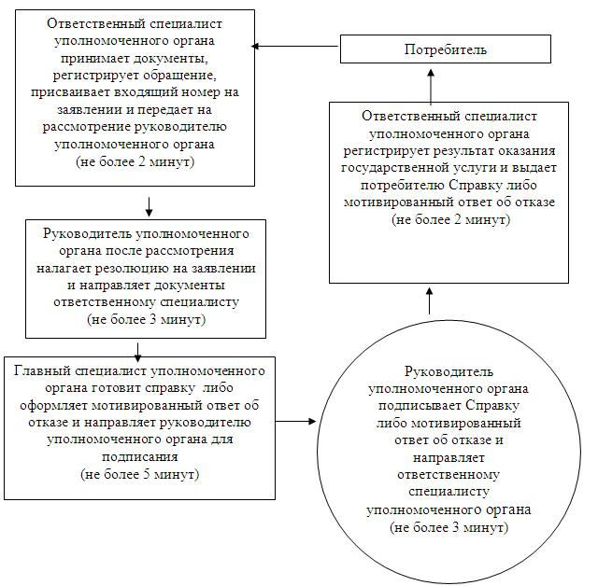
Схема № 2, отражающая взаимосвязь между логической
последовательностью административных действий у акима сельского округа
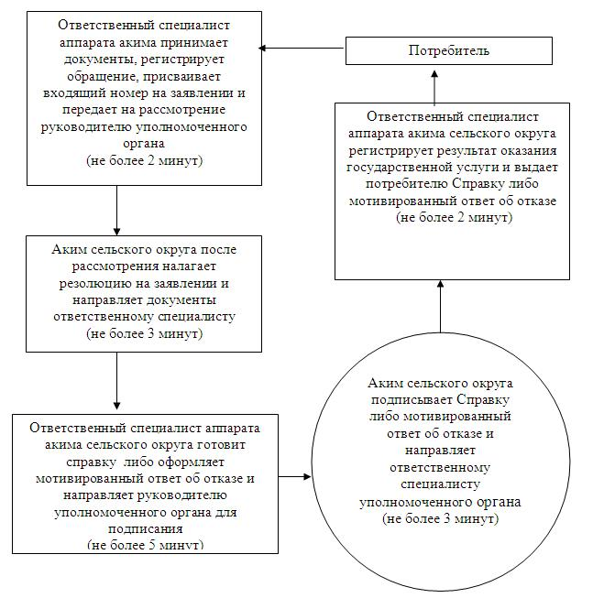

© 2012. РГП на ПХВ «Институт законодательства и правовой информации Республики Казахстан» Министерства юстиции Республики Казахстан

